ИНСТРУКЦИЯ К ПРОГРАММЕ

Обзор программы

Программное обеспечение предназначено для конструирования и визуализации механизма пресса штанцевального автомата. Программа дает возможность визуально сформировать кинематическую схему механизма, присваивая значения геометрическим параметрам, посмотреть анимацию движения механизма и просмотреть трехмерную модель в окне программы.
Рабочее окно программы (рис. 1) включает в себя панель навигации, элемент который отображает список объектов, из которых состоит механизм, панель параметров и рабочую область, в ней изображается кинематическая схема исследуемого механизма.

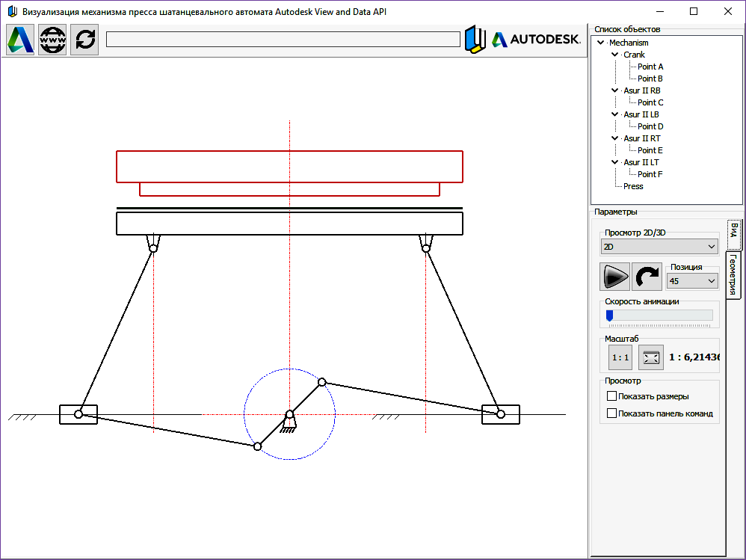
Рис. 1 Рабочее окно программы

На панели навигации (рис. 2) размещены кнопки слева направо, с помощью которых пользователь может посмотреть 3D модель механизма в окне браузера, перейти на сайт программы и обновить рабочую область программы соответственно. Далее находится строка со ссылкой на WEB-ресурс Autodesk, где размещена 3D-модель.

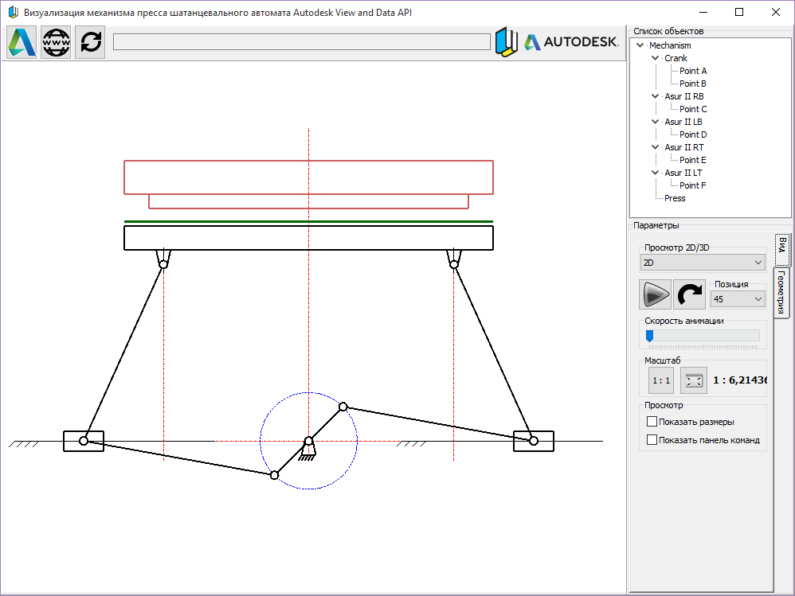
Рис. 2 Панель навигации

Построение кинематической схемы основано на классификации механизмов по Ассуру. В списке объектов (рис. 3), который размещен в правом верхнем углу окна, показаны объекты, из которых состоит механизм. При выделении объекта в списке он выделяется на схеме синим цветом.

Рис. 3 Список объектов механизма

Панель параметров находится ниже списка объектов. Она состоит из вкладок «Вид» и «Геометрия». Вкладка «Вид» (рис. 4а) вмещает в себя элементы управления, которые дают возможность:
- выбрать режим просмотра механизма (2D или 3D):
- запустить или остановить анимацию движения;
- реверсировать направление движения;
- выбрать позицию механизма;
- изменить скорость анимации и/или масштаб;
- включить или выключить просмотр размеров кинематической схемы;
- показать или спрятать панель команд.
На вкладке «Геометрия» (рис. 4б) размещены элементы, с помощью которых можно изменять размеры механизма и выбирать формат бумаги для пресса.
а) Вкладка «Вид»
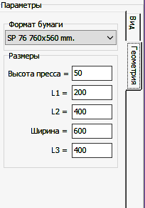
б) Вкладка «Геометрия»
Рис. 4 Рабочее окно программы

Просмотр трехмерной модели
Просмотр 3D-модели происходит с помощью технологии View and Data API. Для просмотра объемной модели исследуемого механизма в окне предложенной программы нужно перейти в режим просмотра «3D» (на панели параметров, на вкладке «Вид»). Далее программа запускает консольную версию AutoCAD AcCoreConsole и создает трехмерную модель, пользователю ничего не нужно делать, процесс длится несколько секунд. AutoCAD построит модель и сохранит ее, сохраненный файл передаст на сервер Autodesk, и 3D-модель появится в окне программы (рис. 5).

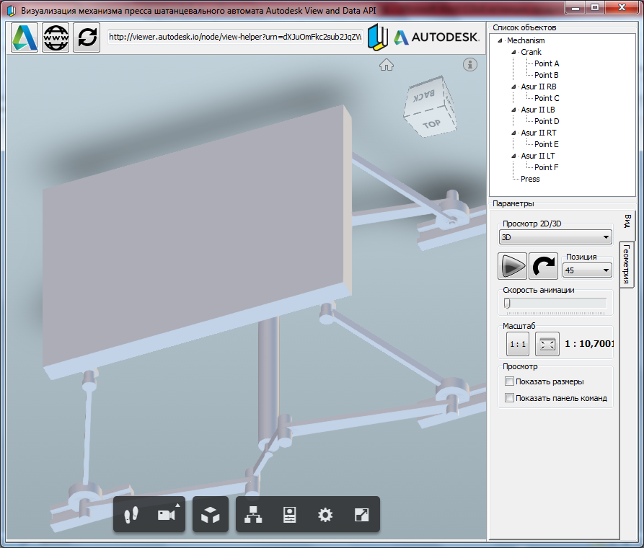
Рис. 5 3D-модель в окне программы

Также программа дает возможность получить WEB-ссылку на 3D-модель механизма и просмотреть ее в браузере (рис. 6), браузер должен поддерживать библиотеку WebGL.
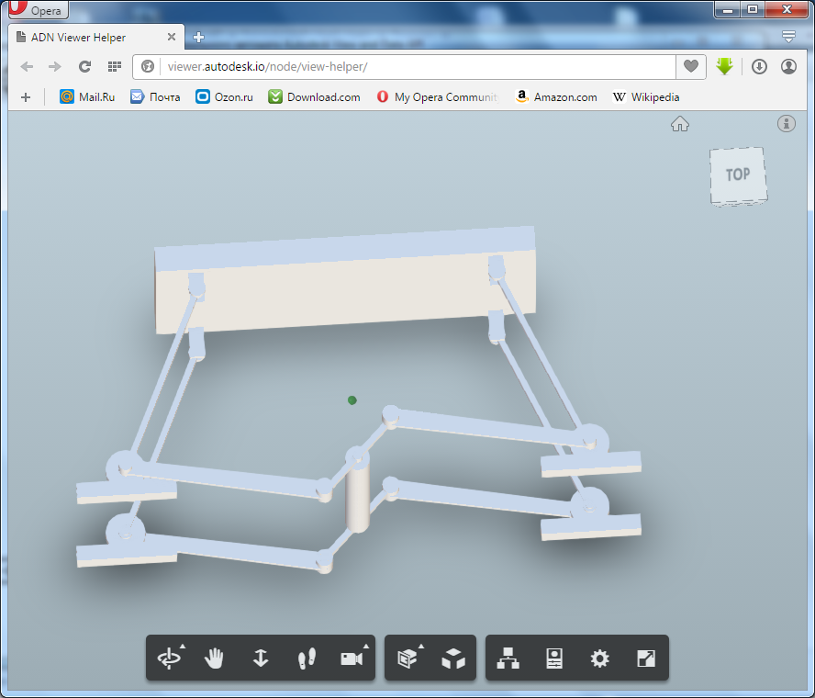
Рис. 6 3D-модель в окне браузера

